Programa: | Cartoonist 1.1
Protección: | ASProtect 1.1c + nags + inserta watermark en las magenes creadas
Objetivos: | Eliminar las restricciones
URL descarga: | http://www.vicman.net/cartoonist/
Dificultad: | La IAT casi agota la paciencia del cracker ;-)
Herramientas: | OllyDbg v1.10 + PEiD 0.94 + ImpRec 1.6
Cracker: | SyXe’05 ... [hAcK-c0d3d] ... [CracksLatinoS] | Fecha: 04-01-06

Hola a todo CracksLatinoS!!

Lo prometido es deuda se suele decir así que aquí os mando la segunda parte del tute del cartoonist, en la primera se vio como desempakar manualmente al ASProtect 1.1c y quedaron pendientes las limitaciones y/o restricciones del programa, entre ellas:

1.- Nag inicial.
2.- Innserta watermark en las imágenes (marca "Unregistered version" muy fea)
3.- Nag final.

Estas son las dos más importantes, ni que decir tiene que lo que más molesta es el texto "Unregistered version" que pondrá en todos nuestros trabajos, una cosa que me sorprende es que no tiene limitación temporal cuando todos sabemos que los ASProtect suelen tomarse la licencia de ponerla, en este caso no lo hizo ¿?

Dicho esto podemos comenzar con el objetivo de hoy, quiero dedicar el tute a toda la lista de CracksLatinoS de la que cada día aprendo más, aunque suene a tópico es cierto, hay muchos buenos tutes allí en teorías y colaboraciones que todos deberíamos leer alguna vez. Y ahora sí pasemos al trabajo ;-)

Una cosa antes de continuar, debo decir que para seguir el tute será necesarios haber desempakado primero el ejecutable, en caso contrario no podríamos aplicar el parche en caso de que haya que hacerlo. Vamos a ello ;-)

Fulminando las restricciones...

Ejecutamos nuestro dumpeado y nos aparece esto ;-(

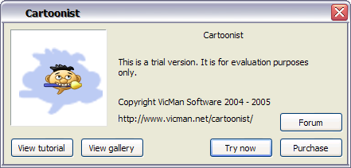

Vaya una nag! jeje.. esto a nosotros no nos gusta nada así que vamos por ella, cerramos la aplicación y nos abrimos un Olly, y alli lo cargamos, quedamos detenidos en el OEP:

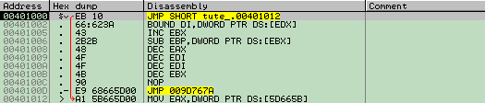

recordamos de la primera parte cual era su valor 401000, desde aquí dejamos correr libremente al programa con F9 hasta que aprezca la nag que vimos en pantalla, es entonces cuando pausamos el programa, bueno pausamos Olly en realidad, esto lo conseguimos con F12, hecho esto miramos en el stack (la pila), vemos esto:

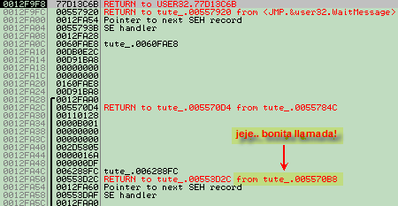

ojo con la llamada resaltada, veamos como dice "from tute_.005570B8" esto quiere decir que desde allí se hizo la llamada, o sea que allí hay un CALL, si nos situamos sobre ella y pulsamos enter veremos esto en la ventana de código:

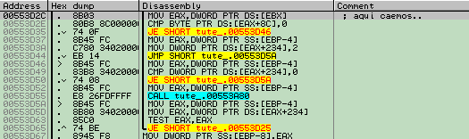

Esto es un bucle, si nos fijamos bien veremos que estamos en el típico buclecillo donde quedan las ventanas de diálogo "flotando" en pantalla, la nag no es ninguna excepción, lo que se hace es llamar a este loop que deja la ventana en pantalla a la espera de que hagamos algo con ella, si subimos un pelín con la rueda del ratón encontramos su inicio

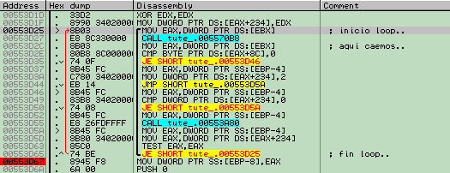

Ahora lo vemos completo, su inicio está en :00533D25, lo que haremos será poner un BP al final del mismo como se ve en la imagen y dejar correr nuevamente el programa con F9, la nag seguirá estando en pantalla, la cerramos pulsando "Try now" y Olly para:

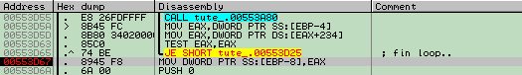

quedamos detenidos en el BP que hemos puesto, lo quitamos para que no vuelva a saltar cuando el progama nos saque algún cuadro de diálogo más, y comenzamos la búsqueda ;-) el método es bien sencillo se trata en ir traceando con F8 o bien ir pulsando Ctrl+F9 que lo que hace es ejcutar código hasta encontrar un RETN, de esta manera iremos más rápido, lo que queremos es localizar la llamada a la nagscreen, es fácil de detectar pues siempre va precedido de una comparación (que suele ser el registro EAX):

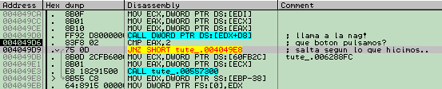

En este caso la llamada está en :004049D0, ese "CMP EAX,2" es delator, lo que está mirando es ver qué botón pulsamos y actuar en consecuencia, es lógico, no se comportará de la misma manera si pulsamos por ejemplo "Try now" que pulsando "Exit" esto está claro, pero ¿cómo se entera el programa del botón que hemos pulsado? pues con este tipo de comprobaciones, normalmente EAX le retorna un valor en función del botón apretado, en este caso fue "Try now" y el retorno fue EAX==1, veámoslo:

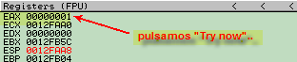

Cuando pulsamos "Try.." el retorno es EAX==1, vale prefecto, pero sigamos. Si superamos el siguiente RETN llegamos a una zona donde parece que podemos evitar la nag:

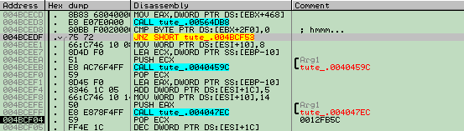

El salto que hay en :004BDEDF parece ser bueno pues de producirse nos alejaríamos de la dirección :004BDEFF donde nos muestra la nagscreen, por si acaso pondremos otro bp allí:

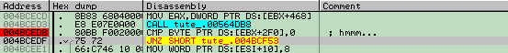

y continuamos traceando, al llegar al salto que hay poco después (en :004BCF4E) vemos referencias claras a "LicensedTo" lo que confirma nuestras sospechas de que el salto de :004BDEDF es bastante bueno. Como tenemos un BP en él reiniciaremos Olly con Ctr+F2 y dejaremos correr el programa, al poco estamos allí y lo primero que haremos será ver a qué posición de memoria hace referencia la variable [EBX+2F0], esto lo hacemos posicionándonos sobre ella y picando con el botón derecho sobre ella, en el menú flotante que aparece elejir "Follow in dump->Memory address" veremos esto:

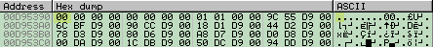

Hace referencia a [D95390] una posición de memoria alejada del ejecutable, forma parte de un bloque de memoria creada en tiempo de ejecución, pero esto no quiere decir nada porque podemos parchearlo si nos hiciera falta, lo que vamos a hacer va más allá de cambiar un solo salto, vamos a tratar de localizar el momento en el que el flag se inicializa, después seguiremos viendo las operaciones que hace y el valor que va almacenando en el mismo a partir de los resultados obtenidos, de esta manera conseguiremos casi en un 90% localizar la rutina de protección del programa.

Esto lo haremos de la siguiente manera: Nos situamos sobre la línea del flag perseguido [EBX+468] y hacemos un "Follow in dump->Memory Address"

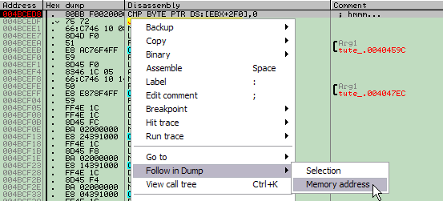

En la ventana de dumpp tendremos los bytes a la vista, seleccionamos el byte bajo y le ponemos un "HBP On Write->Dword" como en la imagen:

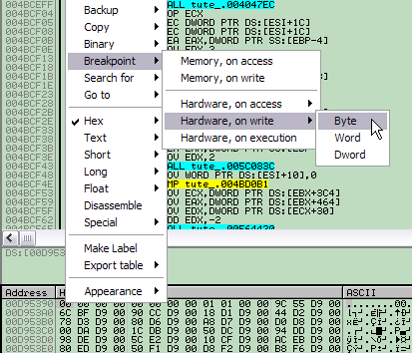

Y el HBP queda bien puesto y en su sitio ;-) reiniciamos la aplicación como siempre con Ctrl+F2 y paramos en el OEP del programa, pulsamos F9 para dejarlo correr y Olly para:

Pero no vemos nada interesante, F9 de nuevo y vuelve a parar:

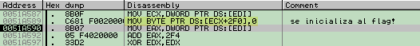

En este momento se está inicializando la variable, la prepara de alguna manera para que esté a 0 desde un primer momento, después valorará si le pone o no el "deseado" 1, jeje.. pulsamos F9 otra vez y de nuevo para:

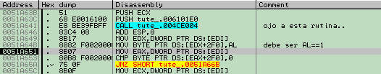
Esta vez atinamos en el blanco, una llamada de la que depende directamente el valor de AL y acto seguido la modificación de nuestro flag, justo lo que buscábamos, quitamos el HBP y ponemos un BP en el CALL:

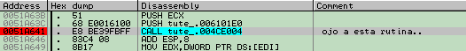

Reiniciamos Olly y dejamos correr el programa con F9, al poco parará aquí, entramos dentro con F7 y miramos la zona mientras la traceamos, no es muy grande y al final de la misma en lugar de haber un RETN hay un JMP que nos pone en una continuación de la misma, seguiremos este JMP a ver donde nos lleva:

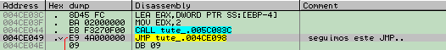

Y nos pone en una zona donde sí vemos un RETN, jeje.. este será el final de la rutina, por lo tanto en este pequeño tramo se decide nuestra "suerte" si somos atentos veremos además que intentan despistarnos, parece ser que EAX toma su valor del CALL anterior pero no es así, miremos bien por encima porque poco antes de éste (del call) hay un "PUSH EAX" que es el que realmente decide qué valor nos llevaremos de la rutina, recuperándolo poco después en el "POP EAX" que es la instrucción contraria:

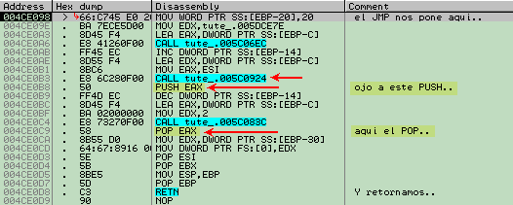

De esto concluimos que el call que debe retornar AL==1 está en :4CE0B3 o sea que allí tenemos la rutina de protección del programa, en ella se verifican las condiciones de si somos o no usuarios registrados, fijáos que la hemos encontrado aún sin introducir ningún serial, cosa que no es estrictamente necesaria.

El siguiente punto será forzar a dicho call a retornar AL==1 como único valor siempre que esta llamada sea invocada desde el programa principal, normalmente hace una llamada para cada nag, restricción, limitación, etc., por esto mismo si modificamos el valor de retorno al que nos vaya bien tendremos el programa totalmente desprotegido. Entramos dentro con F7 y echamos un vistazo:

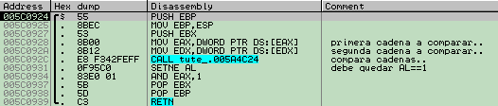

Aquí lo que se hace es empujar a la pila una cadena (en :5C0928) y después empujar otra (en :5C092A), acto seguido se mete en un call y las compara a ver si son iguales (en :5C092C) lo más extraño es que traceé la rutina y las dos cadenas eran dos argumentos vacíos (NULL) quizá porque no le hemos introducido ningún serial, pero esto no importa, podríamos modificar el "SETNE AL" por un "SETE AL" y listos pero si por casualidad el resultado del call fuera el esperado estaríamos modificándolo, como esto no interesa lo que haremos será forzar directamente el valor de ALL para que siempre valga 1 como resultado de retorno, esto lo conseguimos muy fácil:

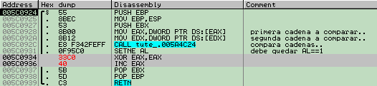

Lo único que hace nuestro parche es poner EAX a cero e incrementarlo en 1 ud. quedando lógicamente EAX==1 (por consiguiente AL==1) que es el resultado esperado, salvamos los cambios seleccionando los bytes cambiados y "Copy to executable->Selection" después "Save file" le damos otro nombre, "tute_crk.exe" por ejemplo.

Hasta aquí todo claro, sólo nos queda probar nuestra obra de arte ;-) hacemos doble clic sobre el nuevo .exe y funciona a las mil maravillas, las limitaciones han desaparecido todas, entramos y salimos sin ver las nags y nos salva las imagenes sin añadirle el "Unregistered version" de antes.

Esto quiere decir que nuestro crack funciona ;-)

Y hasta aquí la parte2, no dio para más, espero eso sí que os haya gustado el tute, y sobretodo a los más nuevos se les haya quedado el método de búsqueda de la rutina de protección de un programa a través de las nags recordatorio que nos envía el programa.

Un saludo a los CracksLatinoS y hasta la próxima, un placer

SyXe'05

NOTA: Para cualquier cosa ya sabéis donde encontrarme: syxe00@yahoo.es, os espero!

